Группа «Бусинки».
Воспитатели: Дуркина Галина Ивановна
Ермолина Елена Сергеевна

Развлечение «Всегда будем осторожны».

Задачи:
Воспитывать чувство ответственности за личную безопасность.
Расширить знания детей о правильном поведении в трудных жизненных ситуациях;
Формировать умения детей соблюдать правила безопасности на дорогах, дома, на улице и в других местах;

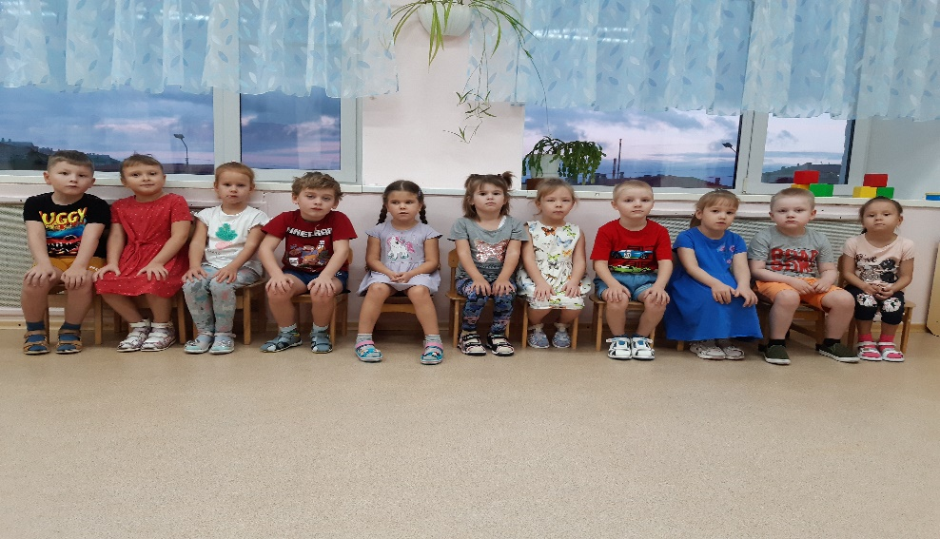

13 октября проведено развлечение по безопасности. Закрепили правила безопасного поведения дома, на улице и в других местах. Мероприятие было проведено в игровой непринужденной форме. Дети все задания выполняли с интересом и правильно.
Проведены следующие конкурсы:
- «Опасные ситуации»
- «Опасные предметы»
- «Загадки»
- «Веселые пешеходы»
- «Назови знак»
- «Собери знак»
- «Светофор».
Закончилось развлечение наказом для родителей.

Дам родителям наказ –
Ведь ваши дети смотрят на вас.
Будьте примером достойным всегда
И не случится беда никогда!

